MM-kotikisojen somemarkkinointi

Ohje:
1. Tallenna kuvat käyttöösi Materiaalipankista
2. Alta löydät valmiita tekstimalleja kuvatekstiksi somejulkaisuihin. Voit hyödyntää näitä vapaasti haluamallasi tavalla.
3. Mikäli haluat mainostaa seurojen lipunmyyntikampanjaa, tekstiin on merkitty punaisella kohdat, jotka tulee ensin tarkistaa seuraltasi/joukkueeltasi. Käytänteissä voi nimittäin olla eroja eri seurojen välillä.
4. Muista pitää mukana MM-kisojen virallinen hashtag: #WorldRingette2022. Tägää mukaan myös MM-kisojen virallinen tili @WorldRingetteChampionships

Somemainos 1: Seurojen lipunmyyntikampanja 1

Kuva: (voit käyttää myös muuta kuvaa)
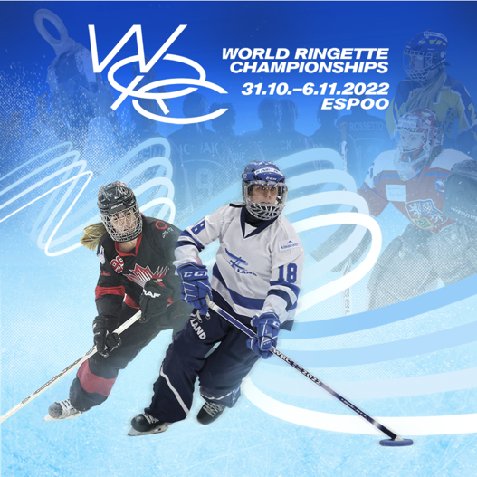

Facebook-kuvateksti:

Tule nauttimaan kanssamme koko perheen urheiluelämyksestä, kun ringeten MM-kisat pelataan 31.10.-6.11.2022 Espoossa. Nyt onkin aika näyttää suomalaiselle urheilukansalle ringeten voima: Tavoitteemme on järjestää suurin suomalainen ringettetapahtuma kautta aikain. Tästä tapahtumasta puhutaan pitkään ja tullaan muistelemaan vielä vuosikymmenienkin päästä! 😍

Voit tukea seuraamme / joukkuettamme, kun ostat liput perjantaina 4.11. Espoo Metro Areenalla pelattavaan naisten ensimmäiseen MM-finaaliotteluun. Osta liput Ticketmasterin nettisivulta: https://www.ticketmaster.fi/event/wrc-2022-sam-jacks-pool-canada-finland-final-1-lippuja/309261

1. Valitse ensin paikat
2. Seuraavassa vaiheessa valitse alasvetolaatikosta meidän seuramme “(tähän seuran nimi)”. Joukkue-kohtaan kirjoita “(tähän joukkueenne nimi)”. Tällöin ostamiesi lippujen myyntituotto ohjataan suoraan meidän joukkueellemme.
3. Siirry maksuvaiheeseen
4. Tule Espooseen nauttimaan kanssamme maailman parhaasta ringetestä!

Eiköhän siis myydä halli täyteen ja luoda yhdessä halliin tunnelma, jollaista ei ole aikaisemmin suomalaisessa ringettehistoriassa nähty! 🇫🇮💙

#WorldRingette2022 #meidänjuttu

Instagram-kuvateksti:

Tule nauttimaan kanssamme koko perheen urheiluelämyksestä, kun ringeten MM-kisat pelataan 31.10.-6.11.2022 Espoossa. Nyt onkin aika näyttää suomalaiselle urheilukansalle ringeten voima: Tavoitteemme on järjestää suurin suomalainen ringettetapahtuma kautta aikain. Tästä tapahtumasta puhutaan pitkään ja tullaan muistelemaan vielä vuosikymmenienkin päästä! 😍

Voit tukea seuraamme / joukkuettamme, kun ostat liput perjantaina 4.11. Espoo Metro Areenalla pelattavaan naisten ensimmäiseen MM-finaaliotteluun. Lipunmyynti tapahtuu Ticketmasterin nettisivulta. Ohje:
1. Löydät tapahtuman Ticketmasterin nettisivuilta hakusanalla ”ringette”. Valitse otteluksi pe 4.11. pelattava “Sam Jacks Pool: Canada - Finland Final 1”
2. Valitse paikat
3. Seuraavassa vaiheessa voit halutessasi valita alasvetolaatikosta meidän seuramme. Joukkue-kohtaan kirjoita “(tähän joukkueenne nimi)”. Tällöin ostamiesi lippujen myyntituotto ohjataan suoraan meidän joukkueellemme.
4. Siirry maksuvaiheeseen
5. Tule Espooseen nauttimaan kanssamme maailman parhaasta ringetestä!

Eiköhän siis myydä halli täyteen ja luoda yhdessä halliin tunnelma, jollaista ei ole aikaisemmin suomalaisessa ringettehistoriassa nähty! Nähdään Espoossa! 🇫🇮💙

#WorldRingette2022 #meidänjuttu #ringette @worldringettechampionships

Linkki profiiliin tai Instagram-tarinaan lisättäväksi:
https://www.ticketmaster.fi/artist/world-ringette-championships-2022-lippuja/1159734

